UBND TỈNH BÌNH ĐỊNH
VĂN PHÒNG UBND TỈNH

TÀI LIỆU
HƯỚNG DẪN SỬ DỤNG
HỆ THỐNG HỖ TRỢ THỰC HIỆN ĐỀ ÁN 5299

Bình Định, tháng 11 năm 2022

MỤC LỤC

Trang
I. Truy cập hệ thống 3
II. Tạo đơn vị trực thuộc 4
III. Tạo tài khoản cho đơn vị trực thuộc 5
IV. Nhập thông tin tài khoản đã được hỗ trợ tạo lập trên Cổng DVCQG 8
V. Nhập thông tin mã hồ sơ đã được hỗ trợ nộp hồ sơ trực tuyến 11
VI. Thống kê, báo cáo 12
VII. Thông tin hỗ trợ trực tuyến 15

I. Truy cập hệ thống
Bước 1: Truy cập vào địa chỉ https://dean5299.binhdinh.gov.vn
Bước 2: Đăng nhập tài khoản và mật khẩu đã được cung cấp
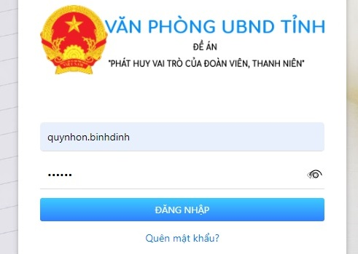
Bước 3: Trên giao diện chính có thể xem được kết quả thực hiện của đơn vị và kết quả chi tiết của các đơn vị trực thuộc.
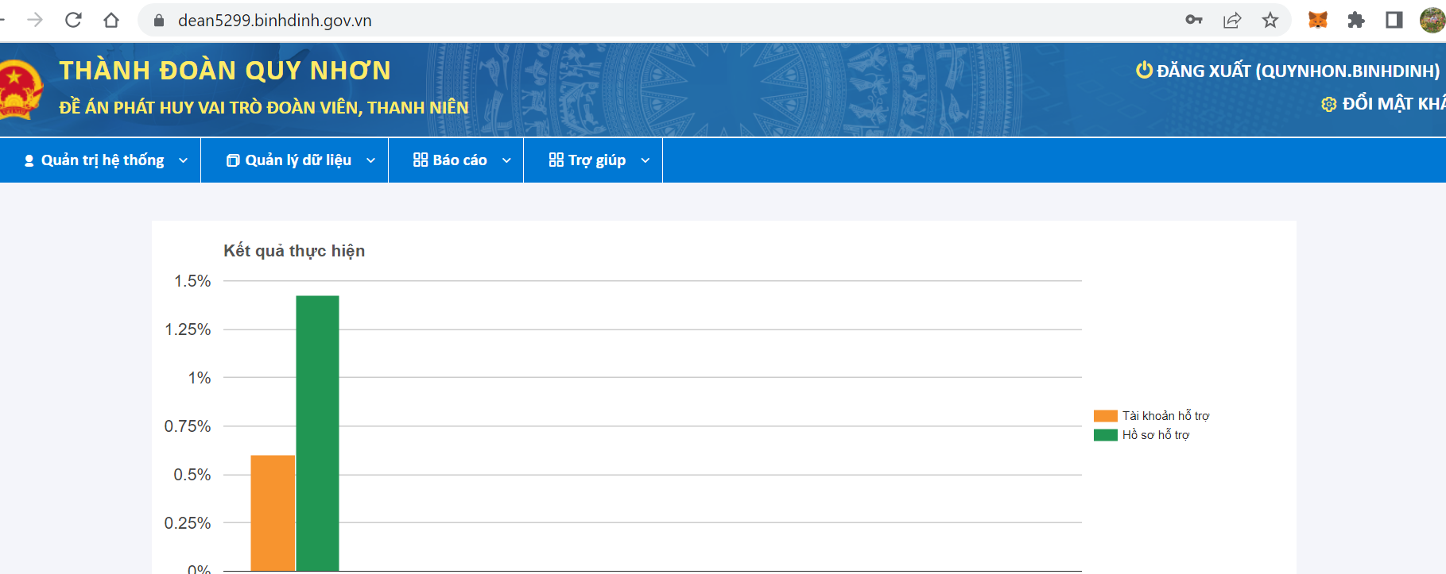
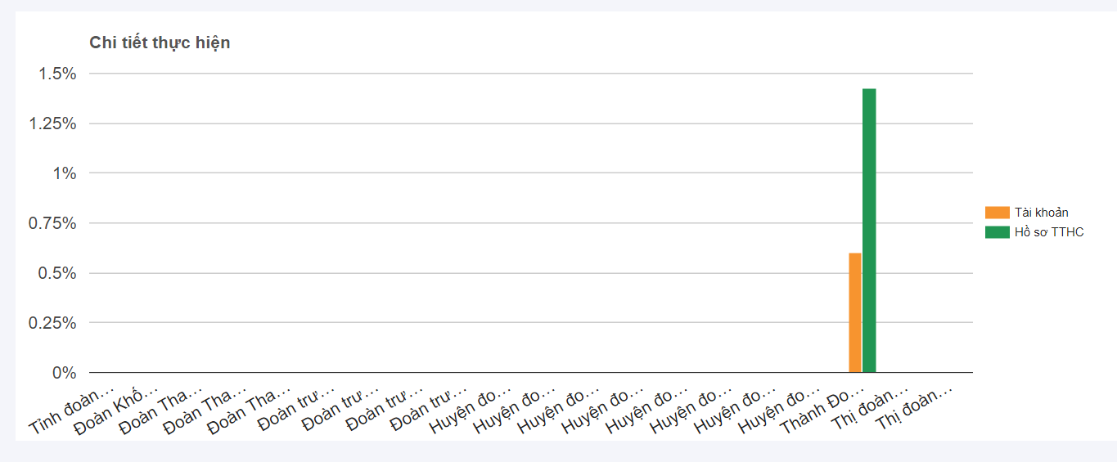

II. Tạo đơn vị trực thuộc
Bước 1: Truy cập vào mục đơn vị để tạo đơn vị cấp dưới
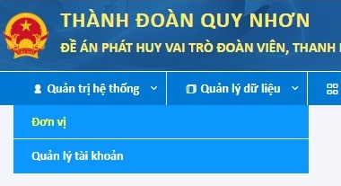
Bước 2: Chọn thêm mới để tạo đơn vị cấp dưới
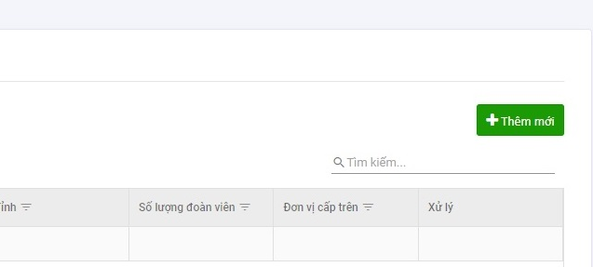
Nhập các thông tin theo yêu cầu (Các trường có dấu sao màu đỏ là những trường bắt buộc phải điền).
Nhập thông tin số lượng đoàn viên của đơn vị để phục vụ công tác theo dõi, đánh giá chỉ tiêu thực hiện
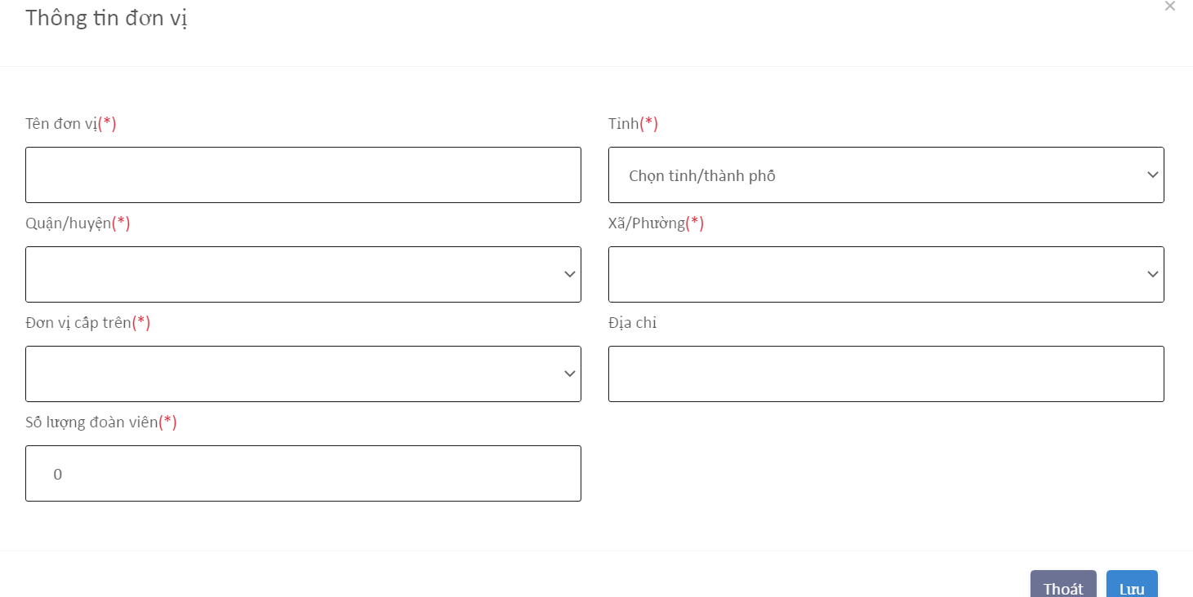
Sau khi tạo xong, đơn vị cấp dưới xuất hiện tại mục danh sách đơn vị. Tại mục “Xử lý” có thể bấm vào biểu tượng màu xanh nước biển để cập nhật, chỉnh sửa lại các thông tin đã khai báo, hoặc bấm vào biểu tượng màu đỏ để xoá đơn vị cấp dưới đã tạo.
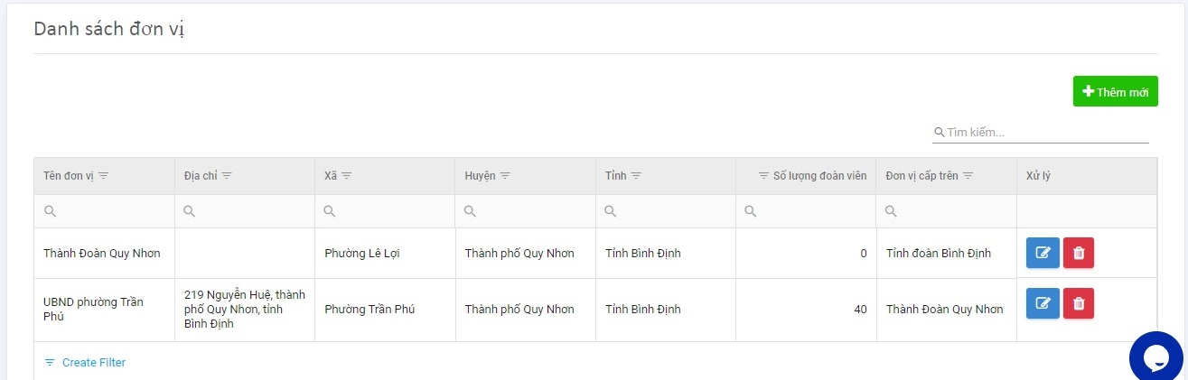

III. Tạo tài khoản
III.1. Tạo tài khoản quản trị cho đơn vị trực thuộc
Bước 1: Chọn mục Quản lý tài khoản để cấp tài khoản.
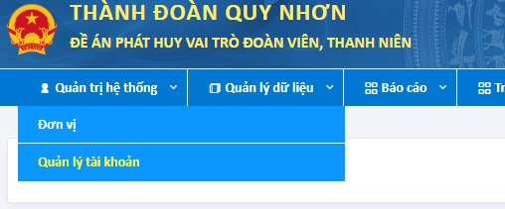
Bước 2: Chọn mục Công cụ - Thêm mới để tạo tài khoản.
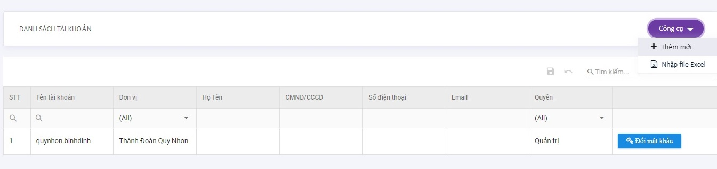
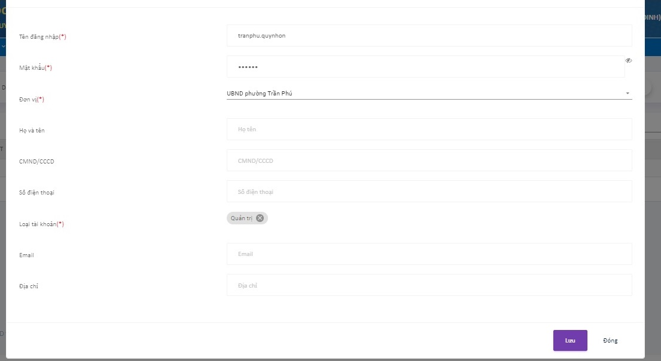
Tạo tên tài khoản (Chú ý tên tài khoản được đặt theo nguyên tắc: tênđơnvịcấpdưới.tênđơnvịcấptrên) mật khẩu và cấp quyền “Quản trị” cho tài khoản và bấm lưu.

III.2. Tạo tài khoản nhập liệu cho Đoàn viên của đơn vị

Bước 1: Chọn mục Quản lý tài khoản để cấp tài khoản.
Bước 2: Chọn mục Công cụ - Thêm mới để tạo tài khoản.
Nhập các trường thông tin bắt buộc: Tên đăng nhập, Mật khẩu, Đơn vị, Họ và tên, CMND/CCCD, Số điện thoại, Loại tài khoản.
Lưu ý:
+ Tên đăng nhập là số CMND;
+ Loại tài khoản là: Nhập liệu.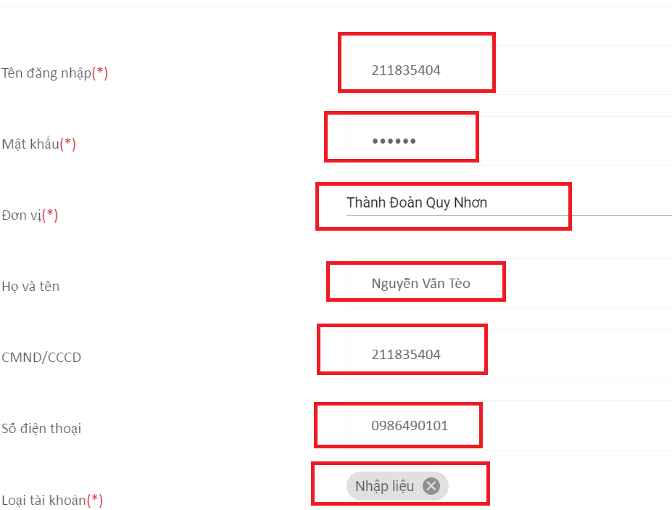

Bên cạnh thao tác tạo từng “Tài khoản nhập liệu” nêu trên, Hệ thống cung cấp chức năng import tài khoản nhập liệu từ file excel, cách thực hiện như sau:
Bước 1: Vào menu “Công cụ” chọn nhập file excel
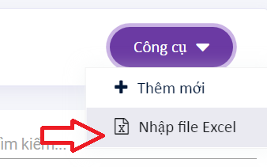
Bước 2: Chọn “tải file mẫu” để tải file excel về máy để nhập danh sách tài khoản cần import.

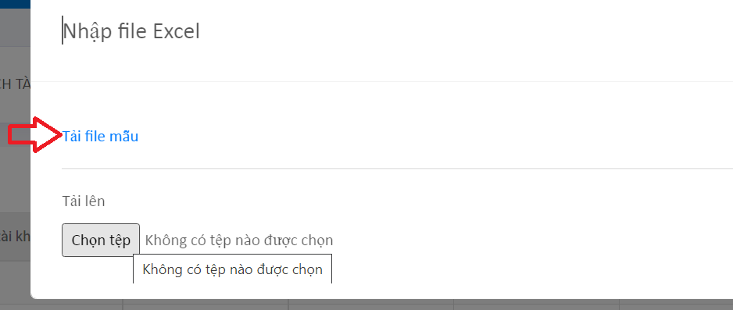

Bước 3: Chọn file excel đã nhập danh sách tài khoản để tải lên

Sau khi tạo xong có thể chọn vào “Đổi mật khẩu” để đặt lại mật khẩu nếu đơn vị cấp dưới bị quên mật khẩu.
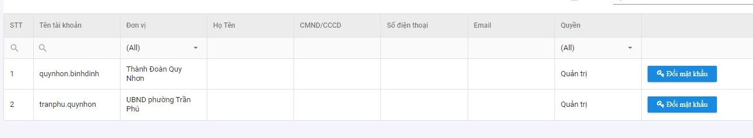
Có thể thực hiện xóa tài khoản đã tạo bằng cách nhấn chuột phải trên tài khoản được chọn để thực hiện
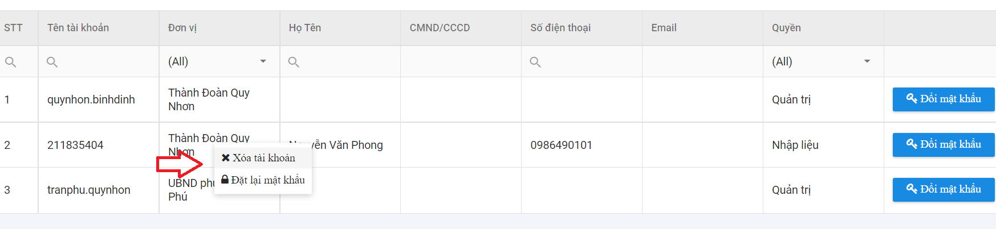

IV. Nhập thông tin tài khoản đã được hỗ trợ tạo lập trên Cổng DVCQG
Bước 1: Vào trường “Quản lý dữ liệu” chọn “Quản lý thông tin tài khoản trên Cổng DVCQG để tạo tài khoản dịch vụ công.

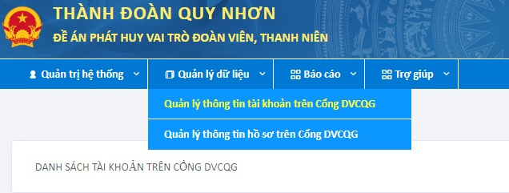
Bước 2: Tại mục “Tài khoản”, điền số CMND hoặc CCCD đã đăng ký tài khoản trên Cổng dịch vụ công Quốc gia. Nhập Số điện thoại, Ngày tháng năm sinh, và tích vào “Là tài khoản đoàn viên” nếu đây là tài khoản đoàn viên của đơn vị.
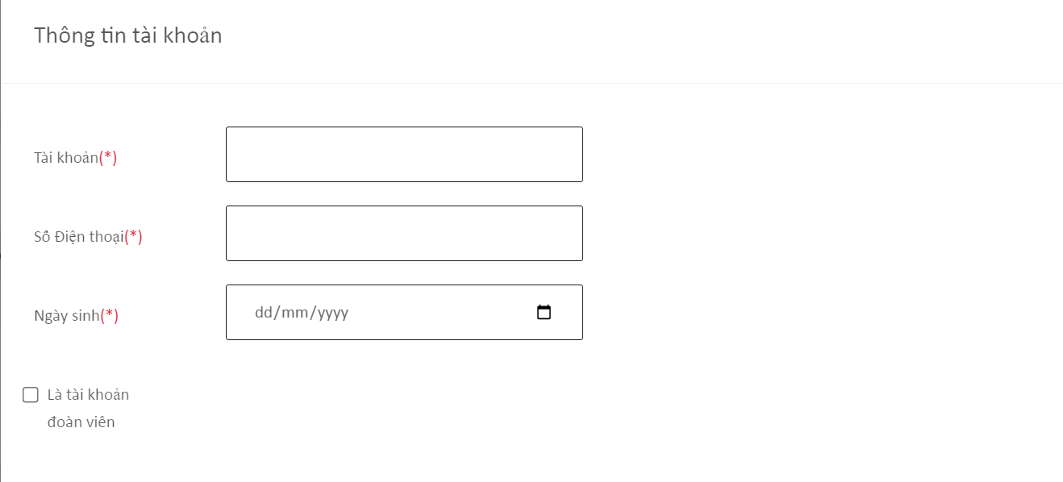
- Nếu Tài khoản đã được đăng ký trên Cổng DVC Quốc gia thì thông tin sẽ được thêm vào hệ thống và Trạng thái của tài khoản là “Hợp lệ”
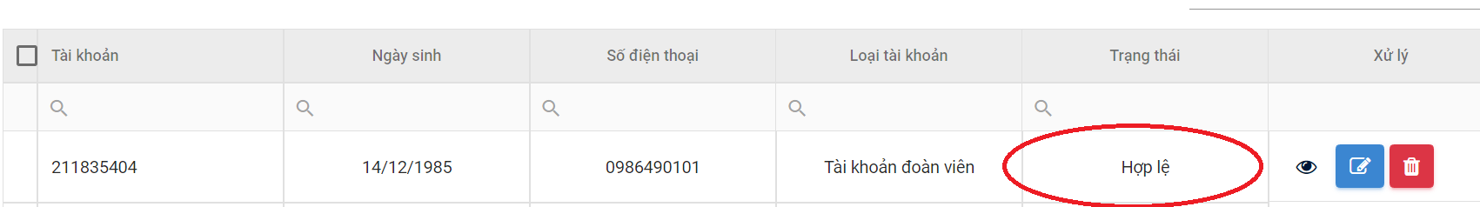
- Nếu Tài khoản chưa được đăng ký trên Cổng DVC Quốc gia thì thông tin sẽ được thêm vào hệ thống và Trạng thái của tài khoản là “Chờ duyệt”
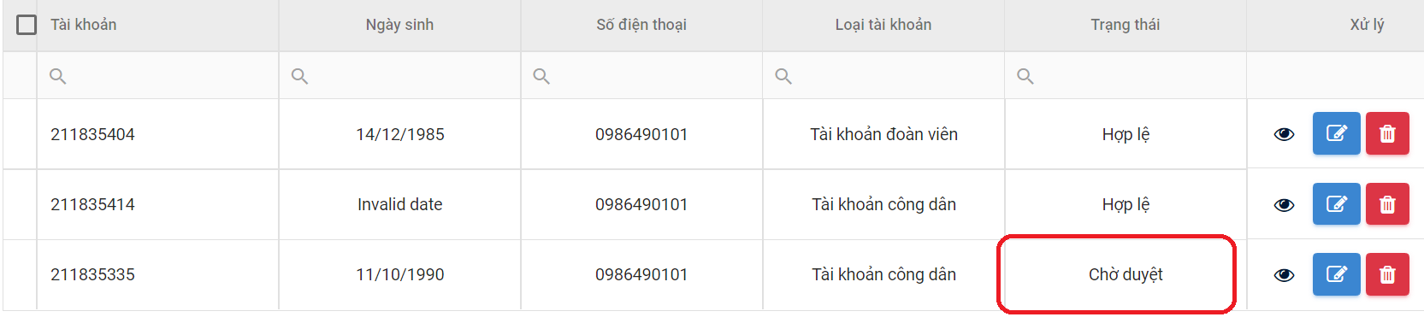
- Nếu tài khoản đã được nhập liệu trên Hệ thống thì việc lưu thông tin sẽ không được thực hiện và có thông báo lỗi:
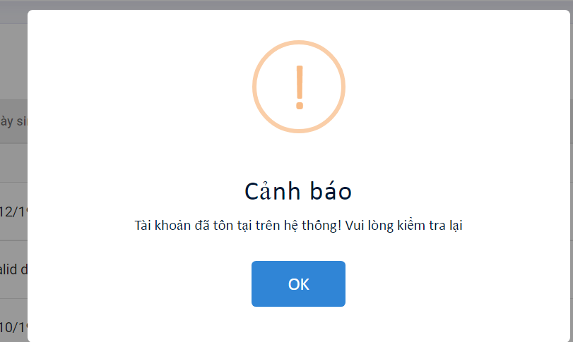

Bên cạnh thao tác nhập liệu từng Tài khoản nêu trên, hệ thống cung cấp chức năng nhập liệu theo danh sách tài khoản từ file excel, cách thực hiện như sau:

Bước 1: Vào menu công cụ chọn “Nhập file Excel”
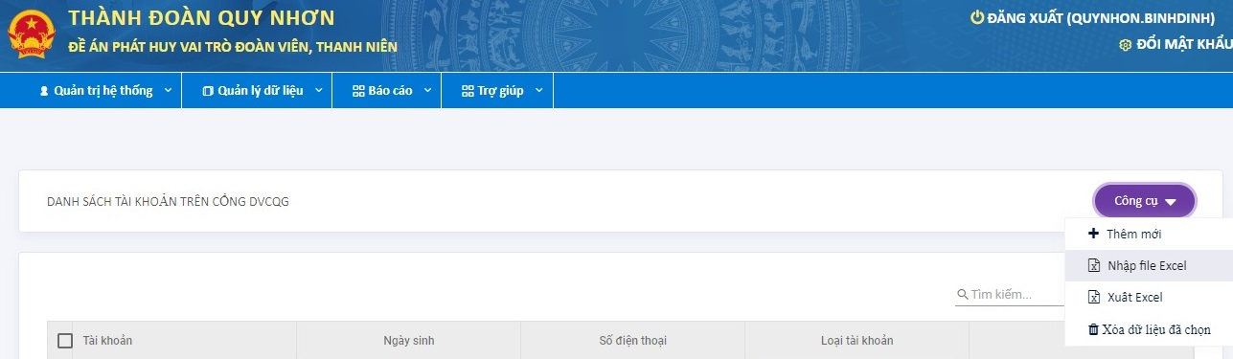
Bước 2: Chọn file Excel cần nhập thông tin.
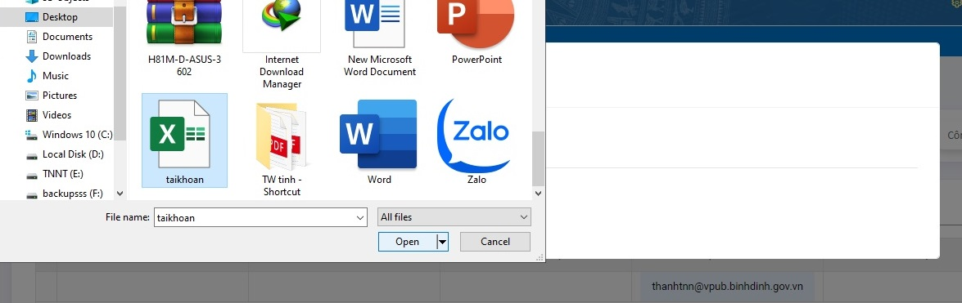
Chú ý: Chọn “Tải mẫu file” để tải file Excel mẫu nhập danh sách cần nhập.
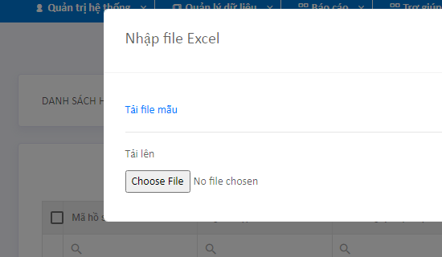
Sau khi nhập thông tin tài khoản xuất hiện như trên hình. Tại mục “Trạng thái” nếu xuất hiện “Hợp lệ” tức là tài khoản đã được đăng ký trên Cổng DVC, nếu xuất hiện “Chờ duyệt” tức là tài khoản chưa được đăng ký trên Cổng DVC.
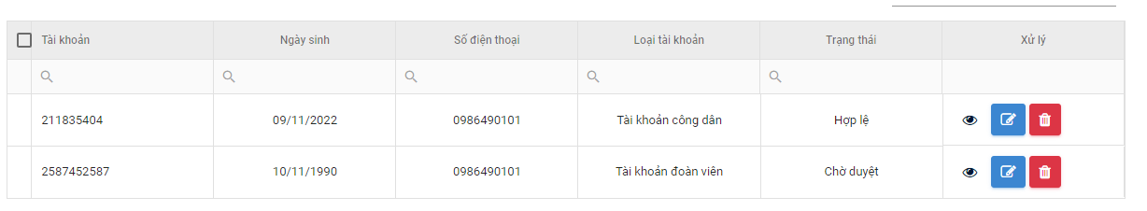

V. Nhập thông tin mã hồ sơ đã được hỗ trợ nộp hồ sơ trực tuyến
Bước 1: Chọn “Quản lý dữ liệu – Quản lý thông tin hồ sơ trên Cổng DVCQG”
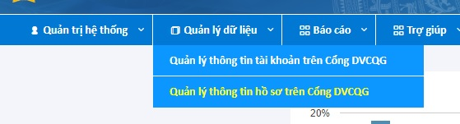
Bước 2: Chọn “Công cụ - Thêm mới” để nhập thủ công thông tin mã hồ sơ đã được tiếp nhận trên Cổng DVC của tỉnh.
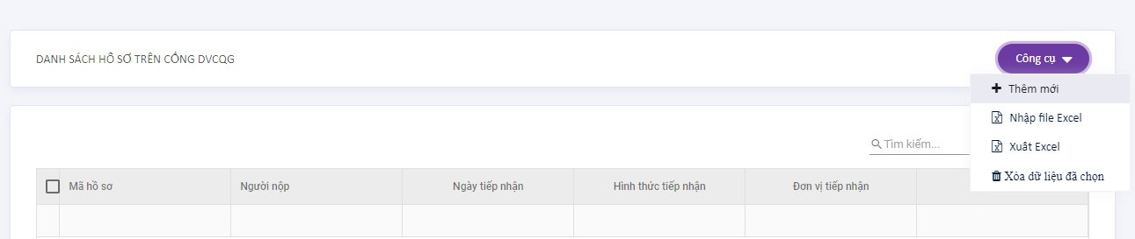
Bước 3: Nhập mã hồ sơ đã được tiếp nhận trên Cổng DVC của tỉnh.
Lưu ý: Hệ thống chỉ chấp nhận mã hồ sơ được nộp trực tuyến và đã được cán bộ một cửa tiếp nhận trực tuyến
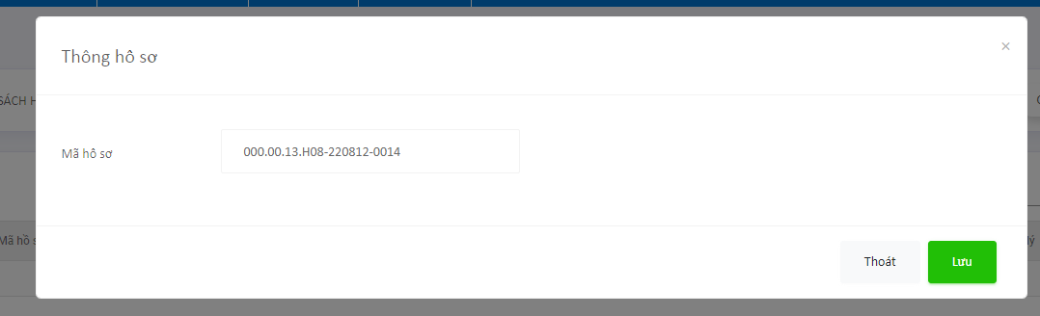
Chú ý: Chọn “Công cụ - Nhập file Excel” để nhập thông tin mã hồ sơ đã được tiếp nhận trên Cổng DVC của tỉnh.
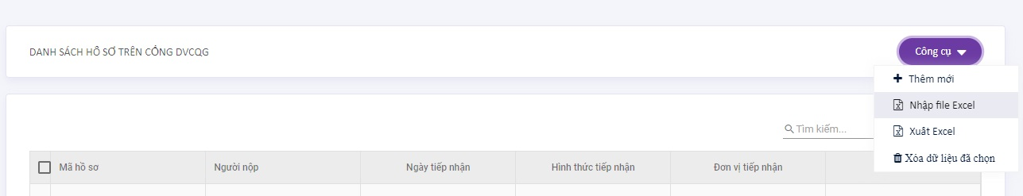
Sau khi nhập thông tin của mã hồ sơ xuất hiện như hình dưới. Hồ sơ đã đăng ký trên Cổng DVC sẽ xuất hiện “Hợp lệ” tại mục “ Trạng thái”, trong trường hợp “Đợi duyệt” là hồ sơ chưa được đăng ký trên Cổng DVC.
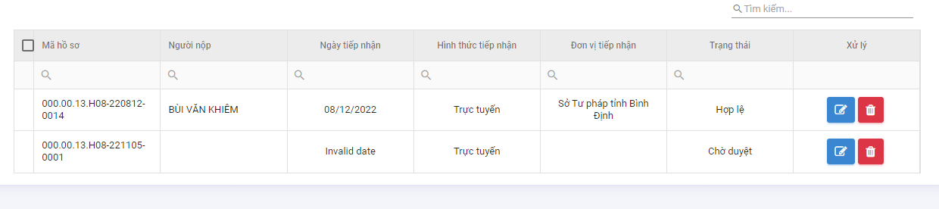

VI. Thống kê, báo cáo
Bước 1: Chọn mục “Báo cáo – Thống kê báo cáo” để xem bảng thông kê các mã dịch vụ công đã nhập.

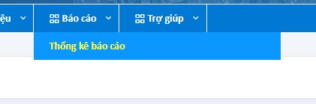
Bước 2: Chọn loại thống kê cần thực hiện.
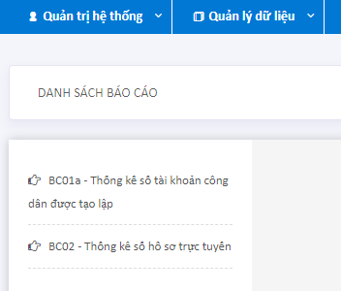
Bước 3: Chọn khoản “Thời gian” cần báo cáo.
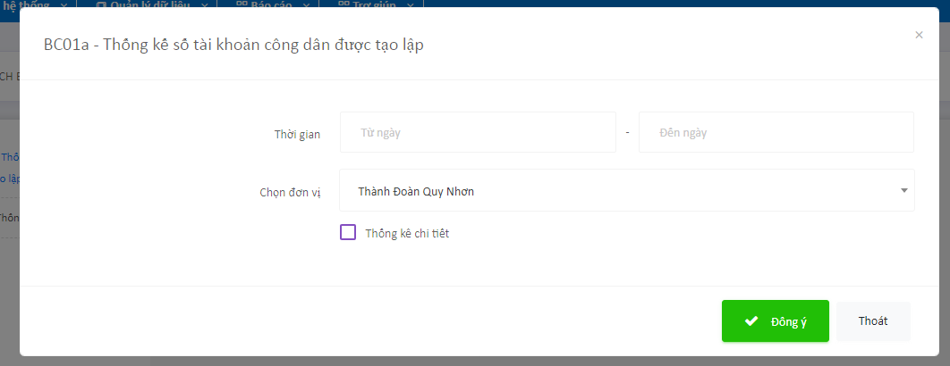
Mẫu BC01a - Thống kế số tài khoản công dân được tạo lập.
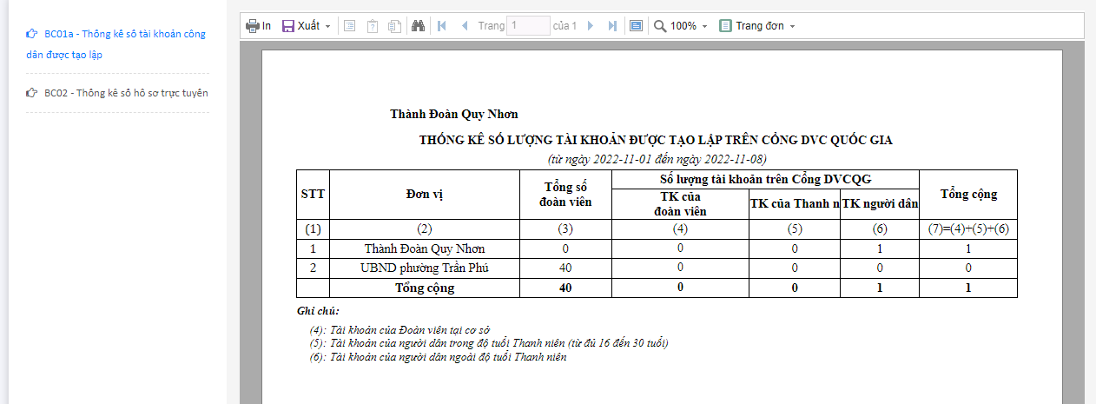
Mẫu BC02 - Thống kê số hồ sơ trực tuyến.
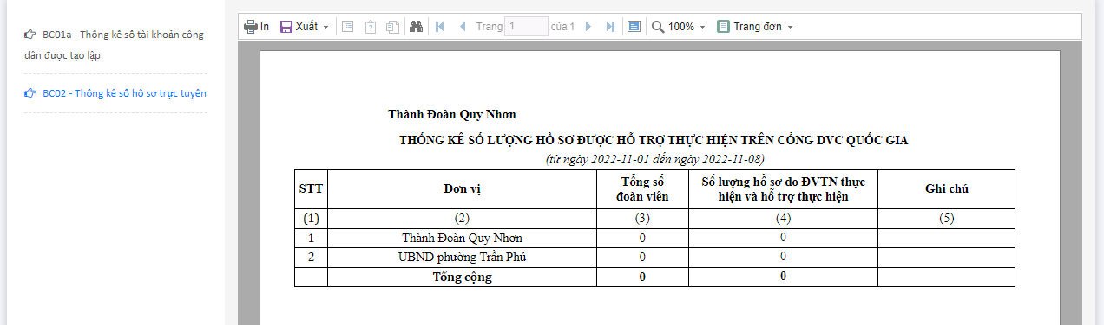
Chọn tick vào “Thống kê chi tiết” để xem chi tiết Thống kê số hồ sơ trực tuyến hoặc tài khoản công dân được tạo lập.
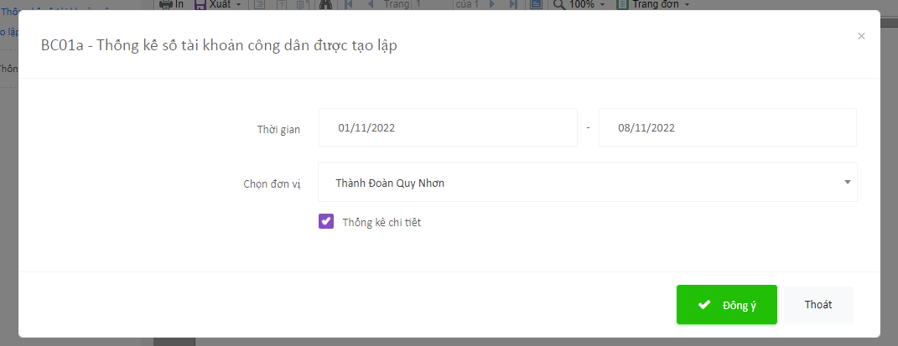
Tài khoản công dân được tạo lập.
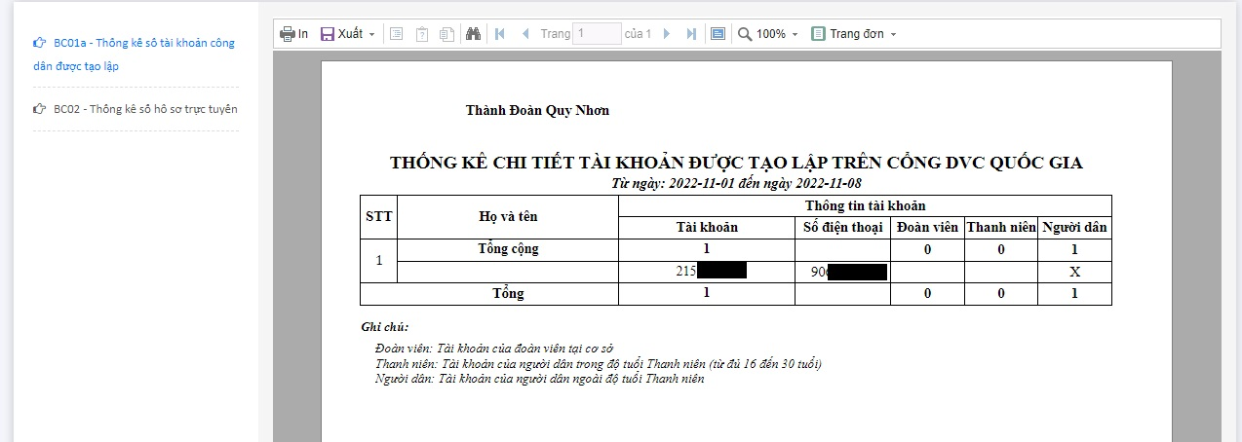
Thống kê số hồ sơ trực tuyến.
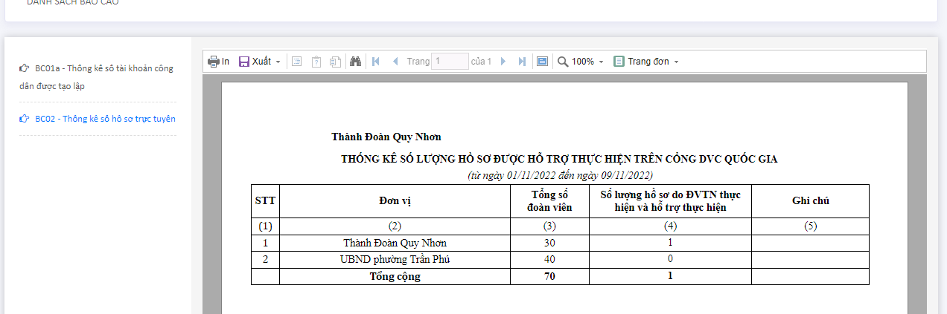

VII. Thông tin hỗ trợ trực tuyến
Mở Zalo quét mã QR để truy cập vào nhóm zalo hỗ trợ nếu bạn có thắc mắc:


